Автопробег против коррупции
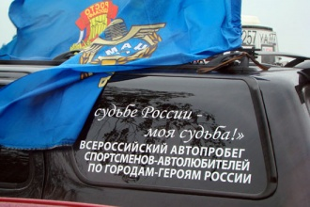
Четвертого октября в Белгороде состоялось антикоррупционное «автомобильное движение», главными участниками которого стала городская молодёжь.
Заранее продуманный маршрут «Москва-Белгород», проходил через четыре города воинской славы – Тула, Орёл, Курск, а также сам Белгород.
Участники автопробега и общественные деятели почтили память советских солдат, останавливаясь возле каждого мемориала и возлагая к ним цветы.
Заместитель губернатора Белгородской области, Елена Батанова, отметила особую значимость участия молодых людей в антикоррупционной борьбе и поприветствовала автолюбителей, преподнеся им нео бычный сувенир – частичку земли с Прохорова поля.
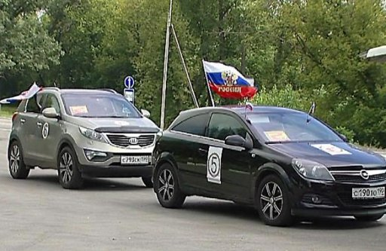
А сами ребята, поделились с нами информацией о своих новых, интересных проектах. Деятельность волонтёров в столице показалась нам одним из самых примечательных и плодотворных проектов. Нап ример, в столице юные борцы против коррупции открыли туристский центр, в котором они помогают освоить оживлённую московскую жизнь гостям из других городов.
Сами же ребята уверены, что бескорыстная помощь, которую они стараются популяризировать, является одним из наиважнейших направлений в борьбе с коррупцией.
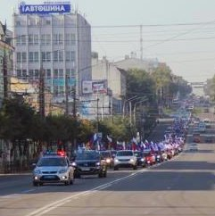
Круглый стол, в Белгородском государственном технологическом университете, на тему противостояния коррупционерам, стал ярким завершением автопробега. В течение двух часов, участники круглого стола обсуждали многочисленные доклады представителей властей, силовых структур, бизнеса, а также доклады судейского и студенческого сообществ.
Теперь антикоррупционные проекты будут иметь большой резонанс в Белгородской области. Принять участие в них смогут и студенты, и молодые специалисты. Для этого нужно только желание бороться с коррупцией и, соответственно, стремление.

